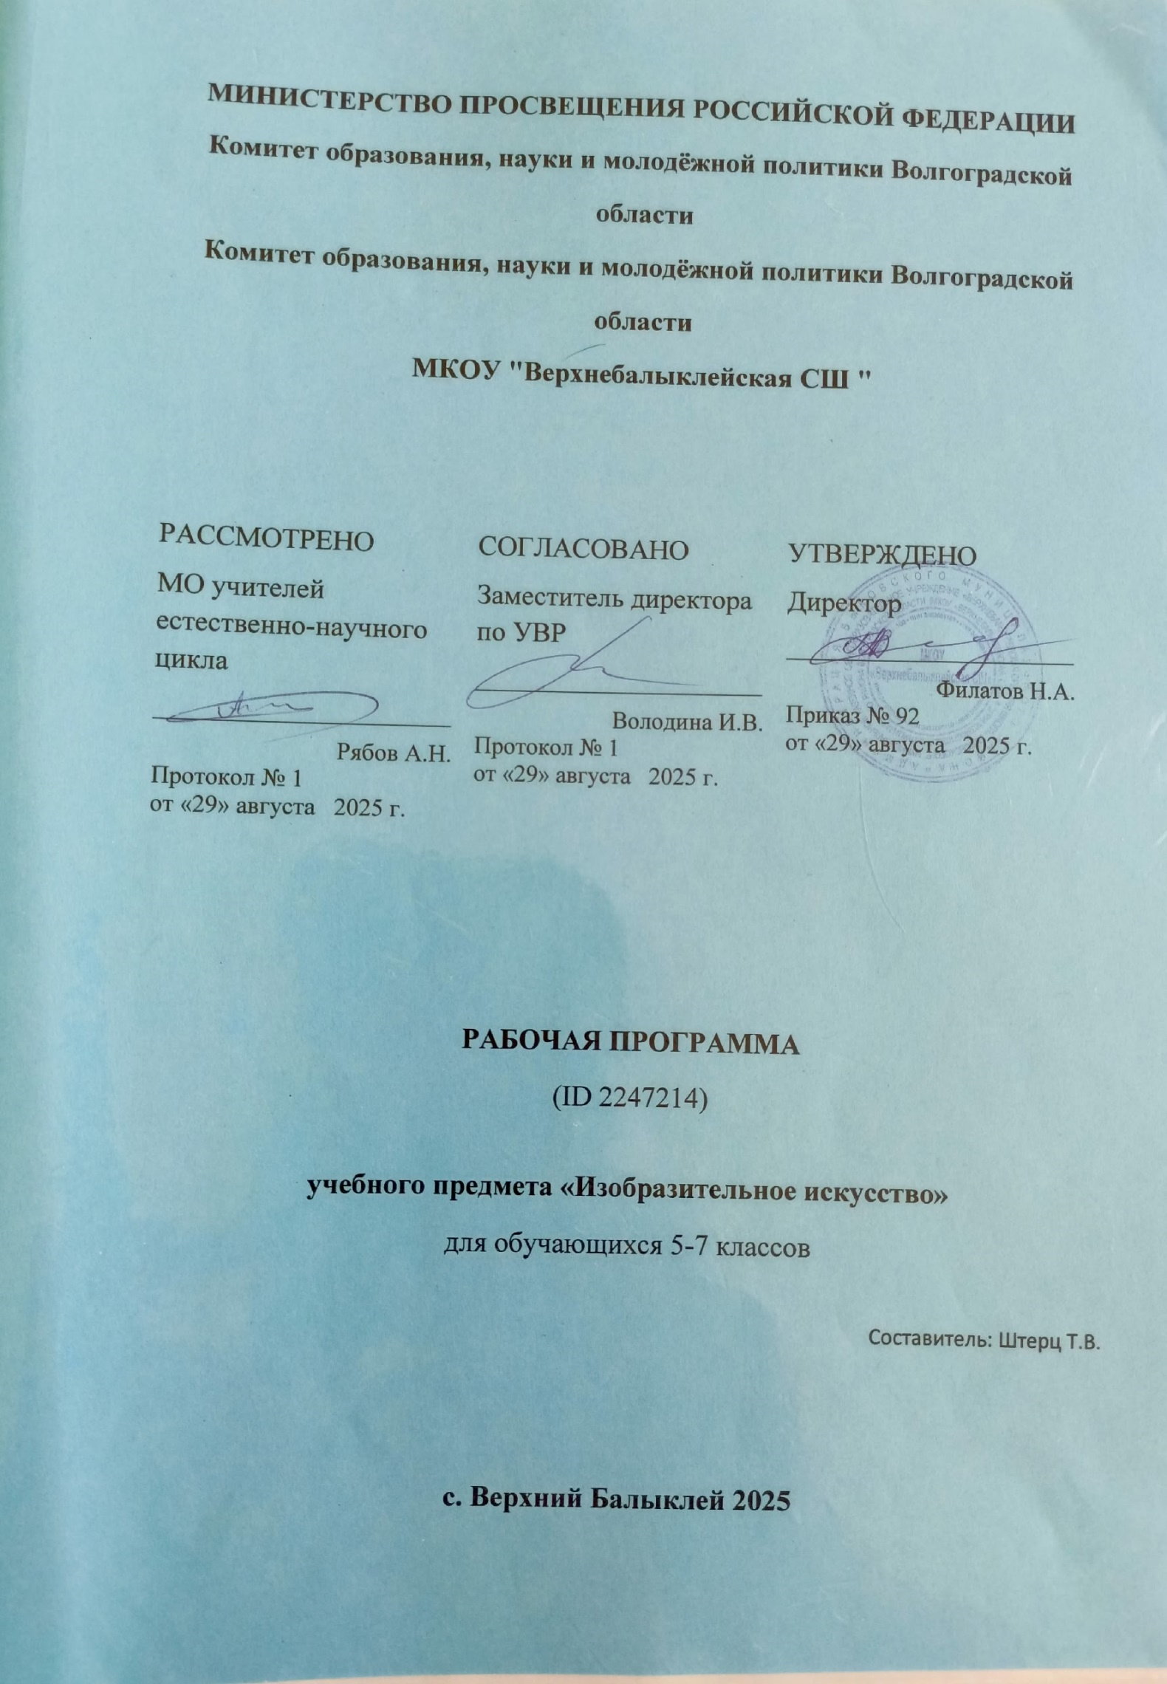
ТЕМАТИЧЕСКОЕ ПЛАНИРОВАНИЕ
5 КЛАСС. МОДУЛЬ «ДЕКОРАТИВНО-ПРИКЛАДНОЕ И НАРОДНОЕ ИСКУССТВО»
№ п/п | Наименование разделов и тем программы | Количество часов |  |  | Электронные (цифровые) образовательные ресурсы
№ п/п | Наименование разделов и тем программы | Всего | Контрольные работы | Практические работы | Электронные (цифровые) образовательные ресурсы
1 | Введение | 1 |  | 1 | https://resh.edu.ru/subject/7/ https://pptcloud.ru/5klass/izo http://www.artlib.ru http://www.museum-online.ru http://www.arthistory.ru
2 | Древние корни народного искусства | 9 | 1 | 8 | https://resh.edu.ru/subject/7/ https://pptcloud.ru/5klass/izo
3 | Связь времен в народном искусстве | 9 | 1 | 8 | https://resh.edu.ru/subject/7/ https://pptcloud.ru/5klass/izo
4 | Декор - человек, общество, время | 9 | 1 | 8 | https://resh.edu.ru/subject/7/ https://pptcloud.ru/5klass/izo
5 | Декоративное искусство в современном мире | 6 |  | 6 | https://resh.edu.ru/subject/7/
ОБЩЕЕ КОЛИЧЕСТВО ЧАСОВ ПО ПРОГРАММЕ |  | 34 | 3 | 31

6 КЛАСС. МОДУЛЬ «ЖИВОПИСЬ, ГРАФИКА, СКУЛЬПТУРА»
№ п/п | Наименование разделов и тем программы | Количество часов |  |  | Электронные (цифровые) образовательные ресурсы
№ п/п | Наименование разделов и тем программы | Всего | Контрольные работы | Практические работы | Электронные (цифровые) образовательные ресурсы
1 | Виды изобразительного искусства и основы образного языка | 7 | 1 | 6 | http://www.artlib.ru/ http://www.museum-online.ru/
2 | Мир наших вещей. Натюрморт | 6 |  | 6 | http://www.artlib.ru/ http://www.museum-online.ru/
3 | Вглядываясь в человека. Портрет | 10 | 1 | 9 | http://www.artlib.ru/ http://www.museum-online.ru/
4 | Пространство и время в изобразительном искусстве. Пейзаж и тематическая картина | 11 | 1 | 10 | http://www.artlib.ru/ http://www.museum-online.ru/
ОБЩЕЕ КОЛИЧЕСТВО ЧАСОВ ПО ПРОГРАММЕ |  | 34 | 3 | 31

7 КЛАСС. МОДУЛЬ «АРХИТЕКТУРА И ДИЗАЙН»
№ п/п | Наименование разделов и тем программы | Количество часов |  |  | Электронные (цифровые) образовательные ресурсы
№ п/п | Наименование разделов и тем программы | Всего | Контрольные работы | Практические работы | Электронные (цифровые) образовательные ресурсы
1 | Архитектура и дизайн – конструктивные виды искусства | 1 |  | 1 | http://www.museum-online.ru/ http://www.arthistory.ru/
2 | Графический дизайн | 8 | 1 | 7 | http://www.museum-online.ru/ http://www.arthistory.ru/
3 | Макетирование объемно-пространственных композиций | 7 | 1 | 6 | http://www.museum-online.ru/
4 | Дизайн и архитектура как среда жизни человека | 10 | 1 | 9 | http://www.museum-online.ru/ http://www.arthistory.ru/
5 | Образ человека и индивидуальное проектирование | 8 |  | 8 | http://www.museum-online.ru/
ОБЩЕЕ КОЛИЧЕСТВО ЧАСОВ ПО ПРОГРАММЕ |  | 34 | 3 | 31

ПОУРОЧНОЕ ПЛАНИРОВАНИЕ
5 КЛАСС
№ п/п | Тема урока | Количество часов |  |  | Дата изучения | Электронные цифровые образовательные ресурсы
№ п/п | Тема урока | Всего | Контрольные работы | Практические работы | Дата изучения | Электронные цифровые образовательные ресурсы
1 | Декоративно-прикладное искусство и человек: обсуждаем многообразие прикладного искусства | 1 |  | 1 |  | https://resh.edu.ru/subject/7/
2 | Древние образы в народном искусстве: выполняем рисунок или лепим узоры | 1 |  | 1 |  | https://resh.edu.ru/subject/7/
3 | Убранство русской избы: выполняем фрагмент украшения избы | 1 |  | 1 |  | https://resh.edu.ru/subject/7/
4 | Внутренний мир русской избы: изображение крестьянского интерьера | 1 |  | 1 |  | https://resh.edu.ru/subject/7/
5 | Конструкция и декор предметов народного быта: выполняем эскиз формы прялки или посуды | 1 |  | 1 |  | https://resh.edu.ru/subject/7/
6 | Конструкция и декор предметов народного быта (продолжение): выполняем роспись эскиза прялки или посуды | 1 |  | 1 |  | https://resh.edu.ru/subject/7/
7 | Русская народная вышивка: выполняем эскиз орнамента вышивки полотенца | 1 |  | 1
8 | Народный праздничный костюм: выполняем эскиз народного праздничного костюма северных или южных районов России | 1 |  | 1
9 | Народный праздничный костюм (продолжение): выполняем орнаментализацию народного праздничного костюма | 1 |  | 1
10 | Народные праздничные обряды: проводим конкурсы, ролевые и интерактивные игры или квесты | 1 | 1
11 | Древние образы в современных народных игрушках: создаем пластическую форму игрушки | 1 |  | 1 |  | https://resh.edu.ru/subject/7/
12 | Древние образы в современных народных игрушках (продолжение): выполняем роспись игрушки | 1 |  | 1
13 | Искусство Гжели: осваиваем приемы росписи | 1 |  | 1
14 | Городецкая роспись: выполняем творческие работы | 1 |  | 1 |  | https://resh.edu.ru/subject/7/
15 | Золотая Хохлома: выполняем роспись | 1 |  | 1
16 | Искусство Жостова: выполняем аппликацию фрагмента росписи | 1 |  | 1
17 | Искусство лаковой живописи (Федоскино, Палех, Мстера, Холуй): выполняем творческие работы по мотивам произведений лаковой живописи | 1 |  | 1
18 | Щепа. Роспись по лубу и дереву. Тиснение и резьба по бересте: выполняем творческую работу по мотивам мезенской росписи | 1 |  | 1
19 | Роль народных художественных промыслов в современной жизни: конкурс поисковых групп и экспертов | 1 | 1 |  |  | https://resh.edu.ru/subject/7/
20 | Зачем людям украшения: социальная роль декоративного искусства | 1 |  | 1
21 | Роль декоративного искусства в жизни древнего общества. Древний Египет: выполняем эскизы на темы «Алебастровая ваза», «Ювелирные украшения», «Маска фараона» | 1 |  | 1
22 | Роль декоративного искусства в жизни древнего общества. Древний Египет (продолжение). Завершение работы по темам «Алебастровая ваза», «Ювелирные украшения», «Маска фараона» | 1 |  | 1
23 | Одежда говорит о человеке: выполняем коллективную работу «Бал во дворце» (интерьер) | 1 |  | 1
24 | Одежда говорит о человеке (продолжение 1): изображение фигур людей в костюмах для коллективной работы «Бал во дворце» | 1 |  | 1
25 | Одежда говорит о человеке (продолжение 2): завершаем коллективную работу «Бал во дворце» | 1 |  | 1
26 | О чем рассказывают нам гербы и эмблемы: создаем композицию эскиза герба | 1 |  | 1
27 | Роль декоративного искусства в жизни человека и общества: определяем роль декоративно-прикладного искусства в жизни современного человека и обобщаем материалы по теме | 1 | 1 |  |  | https://resh.edu.ru/subject/7/
28 | О чем рассказывают нам гербы и эмблемы (продолжение): создаем эскиз герба в цвете | 1 |  | 1
29 | Современное выставочное пространство: выполняем проект эскиза панно для школьного пространства | 1 |  | 1
30 | Лоскутная аппликация, или коллаж: выполняем практическую работу по созданию лоскутной аппликации | 1 |  | 1
31 | Витраж в оформлении интерьера школы: выполняем коллективную практическую работу | 1 |  | 1
32 | Нарядные декоративные вазы: выполняем практическую работу по изготовлению декоративной вазы | 1 |  | 1
33 | Декоративные игрушки из мочала: выполняем коллективную работу в материале | 1 |  | 1
34 | Декоративные куклы: выполняем практическую работу по изготовлению куклы | 1 |  | 1
ОБЩЕЕ КОЛИЧЕСТВО ЧАСОВ ПО ПРОГРАММЕ |  | 34 | 3 | 31

6 КЛАСС
№ п/п | Тема урока | Количество часов |  |  | Дата изучения | Электронные цифровые образовательные ресурсы
№ п/п | Тема урока | Всего | Контрольные работы | Практические работы | Дата изучения | Электронные цифровые образовательные ресурсы
1 | Пространственные искусства. Художественные материалы: выполняем пробы различных живописных и графических материалов и инструментов | 1 |  | 1
2 | Рисунок — основа изобразительного творчества: зарисовки с натуры осенних трав, ягод, листьев; зарисовки письменных принадлежностей. Линия и ее выразительные возможности. Ритм линий: изображаем в графике разное настроение, или травы на ветру | 1 |  | 1
3 | Цвет. Основы цветоведения: рисуем волшебный мир цветной страны | 1 |  | 1
4 | Цвет в произведениях живописи: создаем по воображению букет золотой осени на цветном фоне, передающего радостное настроение | 1 |  | 1
5 | Объемные изображения в скульптуре: создаем образ животного | 1 |  | 1
6 | Основы языка изображения: определяем роль изобразительного искусства в своей жизни и обобщаем материал, изученный ранее | 1 |  | 1
7 | Изображение предметного мира: создаем натюрморт в технике аппликация | 1 | 1
8 | Многообразие форм окружающего мира: рисуем сосуды, животных, человека из разных геометрических фигур | 1 |  | 1
9 | Изображение объема на плоскости и линейная перспектива: рисуем конус, призму, цилиндр, пирамиду | 1 |  | 1
10 | Свет и тень: рисуем распределение света и тени на геометрических формах; драматический натюрморт | 1 |  | 1
11 | Натюрморт в графике: выполняем натюрморт в технике «эстампа», углем или тушью | 1 |  | 1
12 | Пятно как средство выражения. Ритм пятен: рисуем природу | 1 |  | 1
13 | Цвет в натюрморте: выполняем натюрморт в технике монотипии | 1 |  | 1
14 | Образ человека – главная тема в искусстве: собираем информацию о портрете в русском искусстве | 1 |  | 1
15 | Основные пропорции головы человека: создаем портрет в технике аппликации | 1 |  | 1
16 | Изображение головы человека в пространстве: выполняем фотографии головы человека в разных ракурсах | 1 |  | 1
17 | Портрет в скульптуре: выполняем портрет литературного героя из пластилина | 1 |  | 1
18 | Графический портретный рисунок: выполняем портретные зарисовки и автопортрет | 1 |  | 1
19 | Сатирические образы человека: создаем дружеский шарж или сатирический рисунок литературного героя | 1 |  | 1
20 | Образные возможности освещения в портрете: создаем в три цвета портреты человека - по свету и против света | 1 |  | 1
21 | Роль цвета в портрете: создаем портрет в цвете | 1 |  | 1
22 | Великие портретисты прошлого: выполняем исследовательский проект | 1 |  | 1
23 | Портрет в изобразительном искусстве ХХ века: выполняем исследовательский проект | 1 | 1
24 | Жанры в изобразительном искусстве: выполняем исследовательский проект «Мой любимый художник» | 1 |  | 1
25 | Изображение пространства: проводим исследование на тему «Правила перспективы «Сетка Альберти» | 1 |  | 1
26 | Правила построения перспективы. Воздушная перспектива: создаем пейзаж | 1 |  | 1
27 | Пейзаж – большой мир: создаем контрастные романтические пейзажи «Дорога в большой мир» и «Путь реки» | 1 |  | 1
28 | Пейзаж настроения: рисуем пейзаж с передачей утреннего или вечернего состояния природы | 1 |  | 1
29 | Пейзаж в русской живописи: рисуем пейзаж-настроение по произведениям русских поэтов о красоте природы | 1 |  | 1
30 | Пейзаж в графике: выполняем композицию на тему: «Весенний пейзаж» в технике граттажа или монотипии | 1 |  | 1
31 | Городской пейзаж: выполняем аппликации с графическими дорисовками «Наш город», «Улица моего детства» | 1 |  | 1
32 | Поэзия повседневности: создаем графическую композицию «Повседневный быт людей» по мотивам персидской миниатюры или египетского фриза | 1 |  | 1
33 | Историческая картина: создаем композицию исторического жанра (сюжеты из истории России) | 1 | 1
34 | Библейские темы в изобразительном искусстве: собираем материал для композиции на тему: «Библейский сюжет» | 1 |  | 1
ОБЩЕЕ КОЛИЧЕСТВО ЧАСОВ ПО ПРОГРАММЕ |  | 34 | 3 | 31

7 КЛАСС
№ п/п | Тема урока | Количество часов |  |  | Дата изучения | Электронные цифровые образовательные ресурсы
№ п/п | Тема урока | Всего | Контрольные работы | Практические работы | Дата изучения | Электронные цифровые образовательные ресурсы
1 | Архитектура и дизайн – конструктивные виды искусства | 1 |  | 1
2 | Основы построения композиции | 1 |  | 1
3 | Прямые линии и организация пространства | 1 |  | 1
4 | Цвет – элемент композиционного творчества | 1 |  | 1
5 | Свободные формы: линии и тоновые пятна | 1 |  | 1
6 | Буква — изобразительный элемент композиции | 1 |  | 1
7 | Логотип как графический знак | 1 |  | 1
8 | Основы дизайна и макетирования плаката, открытки | 1 | 1
9 | Практическая работа «Проектирование книги /журнала» | 1 |  | 1
10 | От плоскостного изображения к объемному макету | 1 |  | 1
11 | Взаимосвязь объектов в архитектурном макете | 1 |  | 1
12 | Здание как сочетание различных объёмных форм | 1 |  | 1
13 | Важнейшие архитектурные элементы здания | 1 |  | 1
14 | Вещь как сочетание объемов и образа времени | 1 |  | 1
15 | Роль и значение материала в конструкции | 1 |  | 1
16 | Роль цвета в формотворчестве | 1 | 1
17 | Обзор развития образно-стилевого языка архитектуры | 1 |  | 1
18 | Образ материальной культуры прошлого | 1 |  | 1
19 | Пути развития современной архитектуры и дизайна | 1 |  | 1
20 | Практическая работа «Образ современного города и архитектурного стиля будущего» | 1 |  | 1
21 | Проектирование дизайна объектов городской среды | 1 | 1
22 | Дизайн пространственно-предметной среды интерьера | 1 |  | 1
23 | Организация архитектурно-ландшафтного пространства | 1 |  | 1
24 | Интерьеры общественных зданий. Роль вещи в образно-стилевом решении интервьюера | 1 |  | 1
25 | Дизайн-проект территории парка | 1 |  | 1
26 | Дизайн-проект территории парка | 1 |  | 1
27 | Функционально-архитектурная планировка своего жилища | 1 |  | 1
28 | Проект организации пространства и среды жилой комнаты | 1 |  | 1
29 | Дизайн-проект интерьере частного дома | 1 |  | 1
30 | Мода и культура. Стиль в одежде | 1 |  | 1
31 | Композиционно-конструктивные принципы дизайна одежды | 1 |  | 1
32 | Дизайн современной одежды: творческие эскизы | 1 |  | 1
33 | Грим и причёска в практике дизайна | 1 |  | 1
34 | Имидж-дизайн | 1 |  | 1
ОБЩЕЕ КОЛИЧЕСТВО ЧАСОВ ПО ПРОГРАММЕ |  | 34 | 3 | 31

УЧЕБНО-МЕТОДИЧЕСКОЕ ОБЕСПЕЧЕНИЕ ОБРАЗОВАТЕЛЬНОГО ПРОЦЕССА
ОБЯЗАТЕЛЬНЫЕ УЧЕБНЫЕ МАТЕРИАЛЫ ДЛЯ УЧЕНИКА
​‌• Изобразительное искусство, 6 класс/ Неменская Л.А.; под редакцией Неменского Б.М., Акционерное общество «Издательство «Просвещение»
• Изобразительное искусство, 7 класс/ Питерских А.С., Гуров Г.Е.; под редакцией Неменского Б.М., Акционерное общество «Издательство «Просвещение»
• Изобразительное искусство: 5-й класс: учебник, 5 класс/ Горяева Н. А., Островская О. В.; под ред. Неменского Б. М., Акционерное общество «Издательство «Просвещение»‌​
​‌‌
​
МЕТОДИЧЕСКИЕ МАТЕРИАЛЫ ДЛЯ УЧИТЕЛЯ
​‌Учебник, программа, поурочное планирование, компьютер, иллюстрации, таблицы‌​

ЦИФРОВЫЕ ОБРАЗОВАТЕЛЬНЫЕ РЕСУРСЫ И РЕСУРСЫ СЕТИ ИНТЕРНЕТ
​​‌https://resh.edu.ru/subject/7/‌​

